國立臺東大學推動深化紫錐花運動拒毒萌芽反毒宣導
服務學習成果報告表
主題： | 春暉社志工大會
時間： | 106.09.28 | 參與人數 |  | 服務人數 | 參加人數
時間： | 106.09.28 |  |  | 12 | 158
地點： | 行政大樓三樓會議室
概要： | 於開學招集春暉社志工，召開本學年度反毒工作相關課程及活動排定，以利相關人員提前作準備，並透過此次會議宣導新興毒品對社會危害程度，希望同學能廣泛宣導，以防制毒品侵入校園。
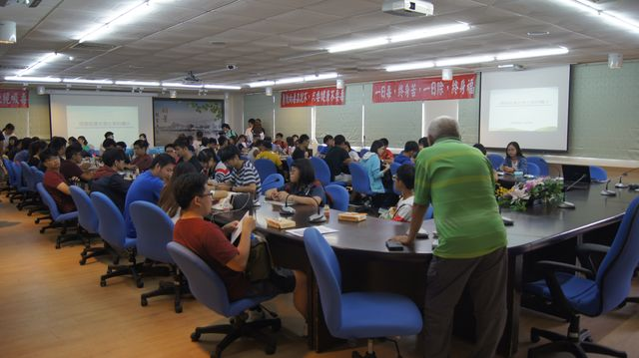 |  |  | 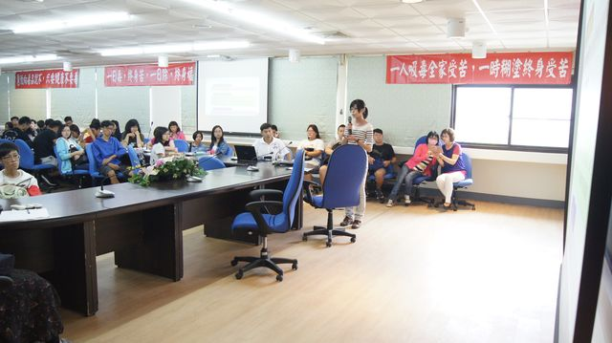
說明:教官針對新興毒品之宣導 |  |  | 說明：邀請衛生局至本校做新興毒品宣導
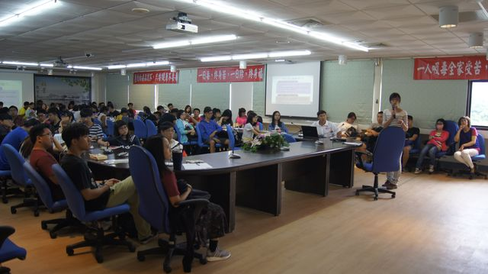 |  |  | 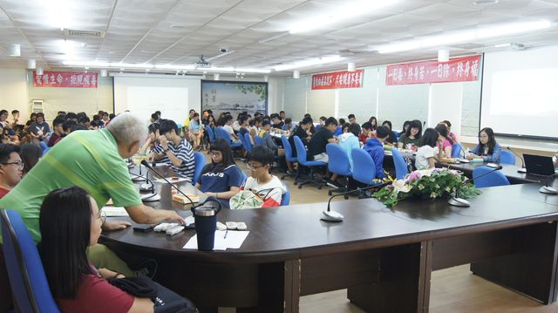
說明: 邀請衛生局至本校做新興毒品宣導 |  |  | 說明: 邀請衛生局至本校做新興毒品宣導
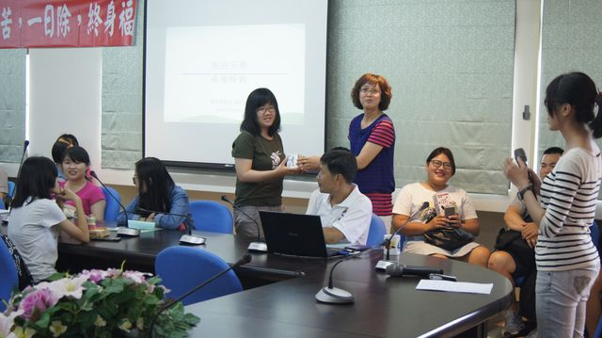 |  |  | 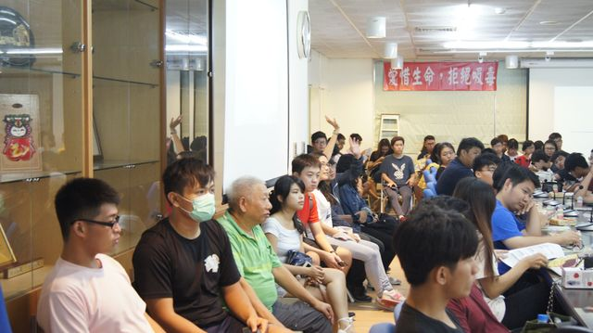
說明:衛生局頒發有獎徵答禮品 |  |  | 說明:學生針對新興毒品踴躍提問

